Государственное казенное учреждение здравоохранения

Кемеровской области «Киселевский дом ребенка Теремок»

**Проект «Говорящие пальчики »**

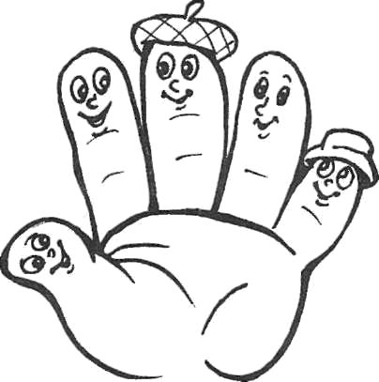

Составитель:

Щукина Светлана Геннадьевна

воспитатель 1 категории

Киселевский городской округ, 2014 год.

*«Руки дают человеку голову,*

*затем поумневшая голова учит руки,*

*а умелые руки снова*

*способствуют развитию мозга»*

*И. П. Павлов*

Актуальность проекта

В последнее время наблюдается увеличение количества детей имеющих проблемы в речевом развитии. Возраст от рождения до трех лет в научном мире считается уникальным, стратегически важным для всего последующего развития человека. Путь, который проходит ребенок в первые три года, поистине грандиозен. Если недооценивать знание целенаправленного восприятия, то у детей искажаются представления о предмете, они становятся размытыми, ситуативными. Насколько успешно и самостоятельно ребенок владеет системой сенсорных обследовательских действий, позволяющих ему самостоятельно рассматривать, обследовать предметы для выявления их особенностей, необходимых для достижения результатов в той или иной деятельности, и определяют гармоничное развитие ребенка.

Актуальность работы по развитию мелкой моторики детей раннего возраста обусловлена возрастными психологическими и физиологическими особенностями детей: в раннем и младшем возрасте интенсивно развиваются структуры и функции головного мозга ребенка, что расширяет его возможности в познании окружающего мира. Всестороннее представление об окружающем предметном мире у человека не может сложиться без тактильно – двигательного восприятия, так как оно лежит в основе чувственного познания. Именно с помощью тактильно – двигательного восприятия складываются первые впечатления о форме, величине предметов, их расположении в пространстве. Чтобы научить малыша говорить, необходимо не только тренировать его артикуляционный аппарат, но и развивать мелкую моторику рук.

Тип проекта: познавательно –исследовательский, групповой.

Продолжительность проекта: долгосрочный с октября 2013 года по май 2014 года.

Участники проекта: дети, воспитатели.

Возраст детей: 3 -4 года.

Цель проекта: способствовать накоплению сенсорного опыта ребенка через развитие зрительного, слухового и тактильного восприятия, развивать мелкую моторику руки, понимание речи; гармоничное развитие детей.

Задачи проекта:

1. Способствовать развитию речи как средства общения.

2. Развивать понимание речи и активизировать словарь.

3. Обучение детей сенсомоторным играм.

4.Обогащение игрового опыта, через создание новых игровых пособий, способствующих развитию мелкой моторики.

Объект исследования: процесс развития речи детей раннего возраста.

Предмет исследования: система форм, методов и технологий развития речи средствами сенсомоторных игр.

Форма проведения: занятия (групповые, индивидуальные, самостоятельная деятельность детей: речевые игры с пальчиками, массаж ручек с помощью массажных мячей).

Ожидаемые результаты:

- У детей возрос интерес к двигательной деятельности (пальчиковым играм и массажными упражнениям) .

- Отмечается положительная динамика в развитии мелкой моторики, речи.

- Значительно повысились внимание и память детей.

**Этапы реализации проекта**

|  |  |  |
| --- | --- | --- |
| Этапы | Сроки | Содержание |
| Подготовительный  этап | Октябрь, ноябрь | Составление плана работы по развитию мелкой моторики рук:  - упражнения с элементами  массажа;  - упражнения для кисти рук;  - игр и упражнений с различными предметами,  - динамические упражнения;  - упражнения с элементами  театрализованной деятельности  для обыгрывания небольших  стихотворений, сценок.  Закрепление знакомых  упражнений в свободной  деятельности:  - игры с предметами,  - разного вида шнуровки,  - пальчиковый театр,  - картотека игр для пальчиков. |
| Основной (практический) этап | Декабрь – апрель | Непосредственное проведение занятий. |
| Заключительный  этап | Май | Проанализировать результативность проведения  речевых пальчиковых игр,  обменяться опытом работы по проектной деятельности;  диагностика уровня развития  мелкой моторики рук у детей раннего возраста. |

**План работы по развитию мелкой моторики рук.**

|  |  |  |
| --- | --- | --- |
| Дата | Содержание | Название, игр и упражнений |
| Декабрь | Упражнения с элементами массажа для развития мелкой моторики. | 1.Игровое упражнение «Кенгуру»2.Игровое упражнение «Белочка»3.Игровое упражнение «Лягушка»4.Игровое упражнение «Черепаха»5.Игровое упражнение «Лошадка»6.Игровое упражнение «Рыбка» |
| Январь | Упражнения для кисти рук. | 1.Постучать по столу  расслабленной кистью правой, затем левой руки.  2.Катать по очереди каждым пальцем камешки, бусинки, шарики.  3.Складывать двумя  пальчиками фасолинки,  горошинки в баночку.  4.Запускать пальцами мелкие волчки.  5.Сжимать и разжимать  кулачки, при этом можно представлять, как будто  кулачок – бутончик цветка  (утром он проснулся и  раскрылся, а вечером заснул,  закрылся).  6.Делать « мягкие»  кулачки,  которые можно легко разжать и в которые взрослый может легко  просунуть свои пальцы. И  «крепкие», которые не  разожмешь.  7.Указательным и средним пальцами «ходить» по столу; скачало медленно, как, будто крадется. А потом быстро, как  будто бежит (упражнение  проводится начало левой  рукой, а потом правой рукой).  8.Показывать только один палец – указательный, затем два – указательный и средний, далее три, четыре и пять.  9.Показывать только один большой палец отдельно.  10.Барабанить всеми пальцами обеих рук по столу.  11.Махать в воздухе только пальцами.  12.Кистями рук делать  «фонарики».  13.Хлопать в ладоши тихо и громко в разном темпе.  14.Собирать все пальчики в щепотку (пальчики собрались вместе, разбежались).  15.Нанизывать крупные  бусины, пуговицы, шарики на нитку.  16.Завязывать узлы на толстой веревке, шнурке.  17.Застегивать пуговицы,  крючки, молнии, кнопки,  замочки.  18.Закручивать крышки,  заводить механические  игрушки ключиком. |
| Февраль | Игр и упражнений с различными предметами на развитие моторики. | 1.Игры с пуговицами.  2.Игры с сыпучими  Материалами.  3.Игры с пробками от бутылок  4.Игры с прищепками.  5.Игры с бусинами,  макаронами.  6.Игры – шнуровки, плетение косичек.  7.Игра на развитие мелкой моторики «Поймай в воде!».  8.Упражнение с карандашом .  9.Игры с бумагой.  10.Игры с пирамидками.  11.Кубики.  12.Конструкторы.  13.Рамки и вкладыши.  14.Игры с воротиками и наклонными желобками. |
| Март | Динамические упражнения на развитие мелкой моторики. | 1.Поочередно прикасаться большим пальцем к указательному пальцу, среднему, безымянному и мизинцу в обычном и максимальном темпе.  2.Пальцами правой (левой) руки «здороваться» по очереди с пальцами левой (правой) руки (похлопывание  подушечками пальцев,  начиная с большого).  3.Пальцы правой руки,  начиная с большого, по  очереди приставлять к  подушечкам пальцев левой  руки.  4.Поочередно сгибать пальцы правой (левой) руки, начиная с мизинца.  5.Сжимать правую (левую) руку в кулак, поочередно разгибать пальцы, начиная с большого.  6.Сжимать правую (левую) руку в кулак, разгибать пальцы, начиная с мизинца.  7.Положить кисть правой (левой) руки перед собой (в положении игры на рояле), выполнить последовательно движения первым и вторым пальцами, первым и пятым и т.д.  8.Непрерывно проводить по лабиринту линию карандашом, взятым в правую (левую) руку.  9.Укладывать горошины в корзинку одновременно обеими руками (лежащие на столе горошины брать большим и указательным пальцами).  10.Взять в левую и правую руку по карандашу и одновременно постукивать ими по бумаге (порядок  расставления точек  произвольный).  11.Сжимать и разжимать кулаки вразнобой (когда правая рука сжата в кулак, левая расслаблена и наоборот).  12.Одновременно выбрасывать вперед кисти рук, пальцы одной из которых сжаты в кулак, другой – поставлены в форме кольца.  13.Пальцами горизонтально вытянутых рук описывать в воздухе круги правильной формы любого размера, но одинаковых для обеих рук. Правой рукой круги описывать по часовой стрелке, левой – в обратном направлении.  14.Отбивать (в удобном темпе) по одному такту правой (левой) рукой, ударяя одновременно по столу указательным пальцем левой (правой) руки. |
| Апрель | Упражнения с элементами театрализованной деятельности для развития мелкой мрторики | Игра на пальцах |

#### «Зачем нужно развивать мелкую моторику»

Ученые - нейробиологи и психологи, занимающиеся исследованиями головного мозга и психического развития детей, давно доказали связь между мелкой моторикой руки и развитием речи. Дети, у которых лучше развиты мелкие движения рук, имеют более развитый мозг, особен­но те его отделы, которые отвечают за речь. Иначе говоря, чем лучше развиты пальчики малыша, тем проще ему будет осваивать речь.

Поэтому очень важно уже с самого раннего возраста развивать у ребёнка мелкую моторику. Но просто делать упражнения малышу будет скучно - надо обра­тить их в интересные и полезные игры.

Мелкая моторика рук - это разнообразные движения пальчиками и ладонями. Крупная моторика - движения всей рукой и всем телом.

Наряду с развитием мелкой моторики развиваются память, внимание, а так­же словарный запас малыша.

Сегодня у большинства современных детей отмечается общее моторное отставание, в особенности у детей городских. Вспомните, сейчас даже в детские сады просят приносить обувь на липучках, чтобы воспитателям не брать на себя труд учить ребенка завязывать шнурки. Еще 20 лет назад родителям, а вместе с ними и детям, приходилось больше делать руками: перебирать крупу, стирать белье, вязать, вышивать. Сейчас же на каждое занятие есть по машине. Следствие слабого развития общей моторики, и в частности - руки, общая неготовность большинства современных детей к письму или проблем с речевым развитием. Зависимость между развитием тонких движений руки и речи была замечена еще в прошлом веке Марией Монтессори, а до нее - и Сегеном, т. е. можно заключать, что если с речью не все в порядке, это наверняка проблемы с моторикой.

Однако даже если речь ребенка в норме - это вовсе не значит, что ребенок хорошо управляется со своими руками. Если в возрасте 4-5 лет завязывание шнурков вызывает у ребенка затруднения, а из пластилина кроме шариков и колбасок ничего не лепится, если в 6 лет пришивание настоящей пуговицы - невыполнимая и опасная задача - значит, и ваш ребенок не исключение.

Взрослые должны понять: чтобы заинтересовать ребенка и помочь ему овладеть новой информацией, нужно превратить обучение в игру, не отступать, если задания покажутся трудными, не забывать хвалить ребенка.

К сожалению, о проблемах с координацией движений и мелкой моторикой большинство взрослых узнают только перед школой. Это оборачивается форсированной нагрузкой на ребенка: кроме усвоения новой информации, приходится еще учиться удерживать в непослушных пальцах карандаш. Что же делать, если обнаружилось недостаточно хорошее развитие тонкой моторики? Во-первых, надо набраться терпения и постепенно, шаг за шагом, исправлять этот недостаток. А, во-вторых , заниматься развитием руки не время от времени, а систематически, каждый день.

Хорошо, если ребенок учится сам завязывать шнурки на ботинках, плести косички из волос *(это, конечно, больше подходит девочкам)*, застегивать и расстегивать пуговицы, даже самые тугие. Все это заставляет пальчики ловко действовать и очень пригодится в дальнейшем.

Конечно, существуют и специальные игры и упражнения для развития тонкой моторики руки. Некоторые из них известны вам давно. Помните игру в тени, когда, строя комбинации из пальцев, можно показывать различные теневые фигуры - собачку, зайчика, оленя, человечка. Эта игра - как раз то, что вам нужно. Наверняка вы помните и другую распространенную игру: на столе под салфетку прячут несколько мелких предметов, ребенок должен на ощупь определить, что это за предмет.

Руки - инструмент тонкий, и «настраиваются» они в течение долгого времени. Очень полезны мозаики, аппликации, рисование карандашами, мелками, красками, а то и просто пальчиками, а также вырезание из бумаги. В общем-то, практически все действия, требующие работы руки и пальцев, способствуют формированию тонкой моторики руки.

Заключение

Развитие кисти руки и координации движений пальцев рук – задача комплексная, охватывающая многие сферы деятельности ребенка. Она является одним из аспектов проблемы обеспечения полноценного развития в раннем возрасте. И поскольку общее моторное отставание наблюдается исследователями у большинства современных детей, слабую руку нужно и необходимо развивать

Учитывая тот факт, что активные движения пальцев рук стимулируют развитие речи, целесообразно расширять объём пальчиковых игр и систематически использовать их в работе с детьми.

Таким образом, чтобы результат работы был эффективным необходимо использовать разнообразные приемы и методы работы по формированию тонких движений пальцев рук. Результаты своей работы я вижу в проявлении интереса детей к различным видам деятельности.

Я стараюсь предоставить детям возможность испытать удовольствие от творческого процесса, от того что он что-то сделал сам, учу тому, что любую работу и любое действие можно сделать с интересом.

В результате проделанной работы я пришла к заключению, что целенаправленная, систематическая и планомерная работа по развитию мелкой моторики рук у детей раннего возраста во взаимодействии с родителями способствует формированию интеллектуальных способностей, положительно влияет на речевые зоны коры головного мозга, а самое главное – способствует сохранению физического и психического здоровья ребенка.

В дальнейшем я буду продолжать искать новые методические приемы, которые будут способствовать развитию мелкой моторики рук, общей моторики, самостоятельности, которые будут формировать интерес к различным видам деятельности.

Литература

1. Белая, А. Е., Мирясова, В. И. Пальчиковые игры для развития речи дошкольников [текст]: пособие для родителей и педагогов / А. Е. Белая, В. И. Мирясова. – Москва:ООО Издательство АСТ, 2000. - 48с.
2. Кабанова, Т.В., "Тестовая диагностика:обследование речи, общей и мелкой моторики у детей 3-6 лет" [Текст]: учебное пособие/ Т.В. Кабанова, О.В. Домнина; под ред. Н.Е. Ильяковой. Москва: Издательство ГНОМ и Д, 2008. – 104с.
3. Крупенчук, О. И. Пальчиковые игры [текст]: учеб, пособие /О. И. Крупенчук - Санкт - петербург: Издательский Дом Литера, 2008.  -160с.
4. Крупенчук, О. И. Пальчиковые игры [Текст]: методическое пособие / О. И. Крупенчук.- Москва: Издательский дом. Литера, 2005.- 32с.
5. Рузина, М. С Страна пальчиковых игр: развивающие игры для детей и взрослых. [Текст]: учебное пособие / М. С. Рузина – Санкт - петербург: Кристалл, 1997. – 336 с.
6. Савина, Л.П. Пальчиковая гимнастика для развития речи дошкольников [Текст]: пособие для педагогов и родителей/ Л.П. Савина. – Москва: ООО "Издательство АСТ", 2004. – 44с.
7. Светлова, И.Е. Развиваем мелкую моторику и координацию движений рук. [Текст]: методическое пособие / И.Е. Светлова. – Москва: Изд-во Эксмо, 2003. – 272с.
8. Соколова, Г. Для девочек и мальчиков гимнастика для пальчиков [Текст]: методическое пособие / Г. Соколова – Москва: 2005. – 34-36с
9. Соколова, Ю. А. Игры с пальчиками [Текст]: учебное пособие/ Ю. А. Соколова. – Москва: 2004.- 20с.

‪

Приложение

**Упражнения с элементами массажа для развития мелкой моторики.**

### *Игровое упражнение «Кенгуру»*

**Цель**: развитие координации движений и тактильной чувствительности пальцев рук.

**Ситуация:**  Помоги кенгуру перепрыгнуть с камешка на камешек, чтобы добраться до дерева и покормить кенгурёнка.

**Инструкция:** «Прыгай» всеми пятью пальчиками правой руки по камешкам (меткам).  Произнеси стихотворение.

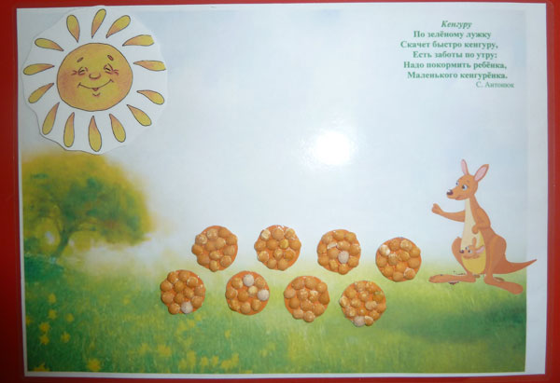

По зеленому лужку скачет быстро кенгуру, есть заботы по утру: надо покормить ребенка, маленького кенгурёнка.

### *Игровое упражнение «Белочка»*

**Цель**: развитие координации движений и тактильной чувствительности пальцев рук.

**Ситуация**:  Помоги белочке добраться до дерева.

**Инструкция:**«Прошагай» пальчиками правой руки по меткам. У каждого пальчика своя дорожка: большой и указательный, указательный и средний, средний и безымянный, безымянный и мизинец, большой и мизинец, большой и безымянный, большой и средний. Произнеси стихотворение.

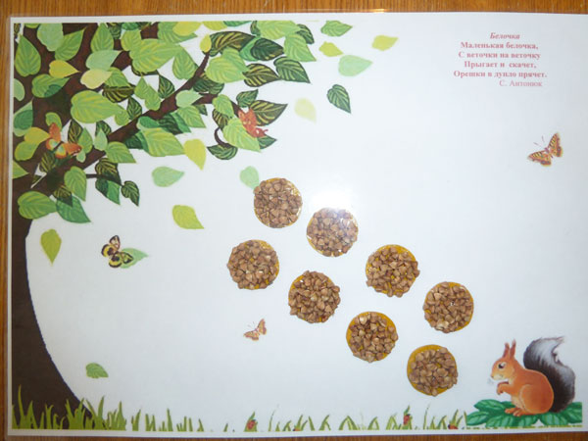

Маленькая белочка, с веточки на веточку прыгает и  скачет,  орешки в дупло прячет.

### *Игровое упражнение «Лягушка»*

**Цель**: развитие координации движений и тактильной чувствительности пальцев рук.

**Ситуация**: Помоги лягушке добраться до своих подружек-лягушек.

**Инструкция**: «Прыгай» пальчиками левой руки по меткам. У каждого пальчика своя дорожка: большой и указательный, указательный и средний, средний и безымянный, безымянный и мизинец, большой и мизинец, большой и безымянный, большой и средний. Произнеси стихотворение.

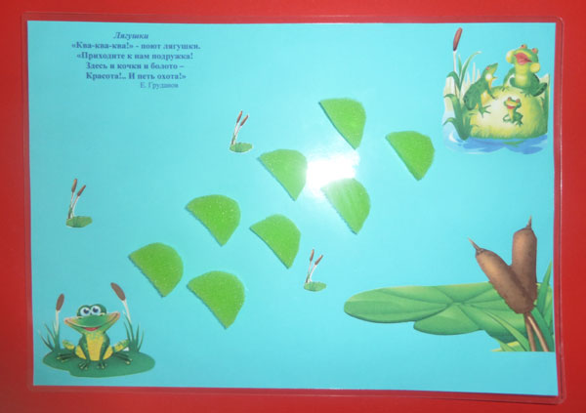

«Ква-ква-ква!» - поют лягушки. Приходите к нам подружка! Здесь и кочки и  болото – красота!.. И петь охота!»

### *Игровое упражнение «Черепаха»*

**Цель**: развитие координации движений и тактильной чувствительности пальцев рук.

**Оборудование:** картинный материал из альбома «Весёлые сюжеты».

**Ситуация:** Помоги черепахе добраться до своего домика.

**Инструкция:** «Прошагай» пальчиками левой руки по меткам. У каждого пальчика своя дорожка: большой и указательный, указательный и средний, средний и безымянный, безымянный и мизинец, большой и мизинец, большой и безымянный, большой и средний. Произнеси стихотворение.

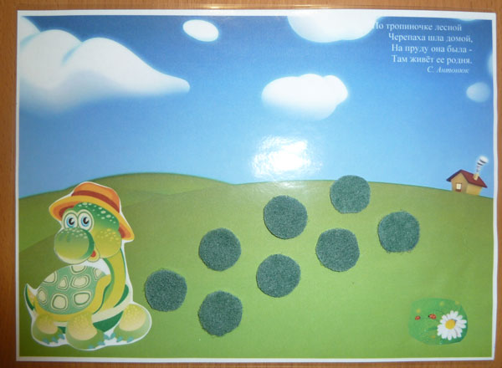

По тропиночке лесной черепаха шла домой, на пруду она была - там живёт ее родня.

### *Игровое упражнение «Лошадка»*

**Цель**: развитие координации движений и тактильной чувствительности пальцев рук.

**Оборудование:**  картинный материал из альбома «Весёлые сюжеты».

**Ситуация:**  Помоги лошадке выполнить «зарядку».

**Инструкция:**«Прыгай» всеми пятью пальчиками правой (левой)  руки по камешкам (меткам). Произнеси стихотворение.

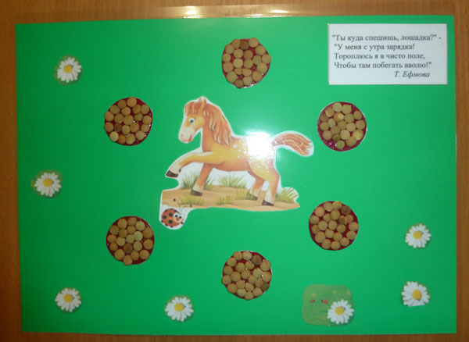

"Ты куда спешишь, лошадка?" - "У меня с утра зарядка! Тороплюсь я в чисто поле, чтобы там побегать вволю!"

### *Игровое упражнение «Рыбка»*

**Цель:** развитие координации движений и тактильной чувствительности пальцев рук.

**Оборудование**:  картинный материал из альбома «Весёлые сюжеты».

**Ситуация:**  Помоги рыбке догнать свою рыбку - подружку.

**Инструкция**: Каждым пальчиком правой руки проведи дорожку от одной рыбки к другой. Произнеси стихотворение.

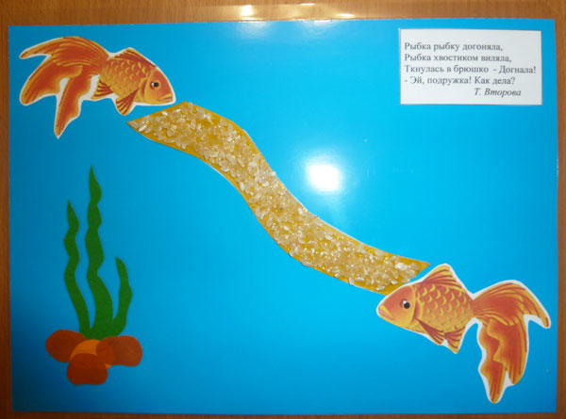

Рыбка рыбку догоняла, рыбка хвостиком виляла, ткнулась в брюшко  - Догнала! - Эй, подружка! Как дела?

**Упражнения для кисти рук.**

1. Постучать по столу расслабленной кистью правой, затем левой руки.

2.Катать по очереди каждым пальцем камешки, бусинки, шарики.

3.Складывать двумя пальчиками фасолинки, горошинки в баночку.

4.Запускать пальцами мелкие волчки.

5.Сжимать и разжимать кулачки, при этом можно представлять, как будто кулачок – бутончик цветка (утром он проснулся и раскрылся, а вечером заснул, закрылся).

6.Делать « мягкие»  кулачки, которые можно легко разжать и в которые взрослый может легко  просунуть свои пальцы. И  «крепкие», которые не разожмешь.

7.Указательным и средним пальцами «ходить» по столу; скачало медленно, как, будто крадется. А потом быстро, как будто бежит (упражнение проводится начало левой рукой, а потом правой рукой).

8.Показывать только один палец – указательный, затем два – указательный и средний, далее три, четыре и пять.

9.Показывать только один большой палец отдельно.

10.Барабанить всеми пальцами обеих рук по столу.

11.Махать в воздухе только пальцами.

12.Кистями рук делать «фонарики».

13.Хлопать в ладоши тихо и громко в разном темпе.

14.Собирать все пальчики в щепотку (пальчики собрались вместе, разбежались).

15.Нанизывать крупные бусины, пуговицы, шарики на нитку.

16.Завязывать узлы на толстой веревке, шнурке.

17.Застегивать пуговицы, крючки, молнии, кнопки, замочки.

18.Закручивать крышки, заводить механические игрушки ключиком.

**Игр и упражнений с различными предметами**

**на развитие моторики.**

**Игры с пуговицами**

1.Игры с пуговицами для детей старше двух лет: предложить ребенку рассортировать пуговицы - в одну коробку сложить большие пуговицы, в другую — средние, в третью — маленькие. Другой вариант игры — разложить пуговицы по цветам. Или выложить пуговицы в ряд с определенной последовательностью. Например: красная, синяя, зеленая. Кроме мелкой моторики тренируется [внимание и память](http://xn--80ayho4cq/).

2. Подберите   пуговицы разного размера и цвета. Попробуйте выложить рисунок и попросите малыша сделать такой же. После того, как ребенок научится выполнять задание,  предложите ему придумать свои варианты рисунков. Из пуговичной мозаики можно выложить цветок, неваляшку, снеговика, бабочку, мячики, бусы и т.д. Пуговицы можно нанизывать на нитку, изготавливая бусы.

**Застёгивание и расстёгивание молний, кнопок, крючков.**

Хорошая тренировка для пальчиков, совершенствуется ловкость и развивается мелкая моторика рук.

**Игры с сыпучими материалами**

1. Насыпаем в емкость горох или фасоль. Ребенок запускает туда руки и изображает, как месят тесто, приговаривая:

«Месим, месим тесто, есть в печи место. Будут-будут из печи булочки и калачи».

2. Насыпаем в кружку сухой горох. Перекладываем горошины по одной в другую кружку. Сначала одной рукой, затем двумя руками одновременно, попеременно большим и средним пальцами, большим и безымянным, большим и мизинцем.

3. В емкость помещаем  горох и бобы. Ребенок запускает туда руку и старается на ощупь определить и достать только горох или только бобы (разделение крупы), любые другие предметы.

**Игры с пробками от бутылок**

1. Берем разные баночки и крышечки к ним. Ребенок должен подобрать крышки к баночкам. Желательно, чтобы крышечки были разных размеров, тогда ребенку легче их подбирать. Крышки могут быть одевающиеся, закручивающиеся. Это могут быть небольшие пластиковые бутылочки, баночки от детского питания и другие, которые вы можете найти у себя на кухне. Закрывая крышечки ребенок тренирует пальчики и совершенствуется развитие мелкой моторики рук.

2. Две пробки от пластиковых бутылок кладем на столе резьбой вверх. Это — «лыжи». Указательный и средний пальцы встают в них, как ноги. Двигаемся на «лыжах», делая по шагу на каждый ударный слог:

«Мы едем на лыжах, мы мчимся с горы, мы любим забавы холодной зимы».

**Игры с прищепками**

1.Бельевой прищепкой поочередно «кусаем» ногтевые фаланги (от

указательного к мизинцу и обратно) на ударные слоги стиха:

«Сильно кусает котенок-глупыш, он думает, это не палец, а мышь. (Смена рук.) Но я же играю с тобою, малыш, а будешь кусаться, скажу тебе: «Кыш!».

2. Представьте вместе с малышом, что прищепки - это маленькие рыбки, а кружочек или квадратик, выполненный из картона - это кормушка. Ну а малышу надо помочь рыбкам пообедать, то есть,прикрепить их по периметру фигуры. Очень интересно для детей «приделывать иголки» ежу, вырезанному из картона, лучики – солнышку, плавнички – рыбке.

**Игры с бусинами, макаронами**

1. Потребуются макароны с крупным просветом и длинный шнурок. Задача для ребенка: нанизать макаронины на шнурок. Нанизывать можно все,  что нанизывается: пуговицы, бусы, рожки и макароны, сушки и т.п.

2. Бусины-макаронины можно сортировать по размеру, цвету, форме.

3. «Покорми друга». Вам понадобится резиновая игрушка, во рту у игрушки необходимо прорезать округлое отверстие такого диаметра, чтобы в него можно было протолкнуть крупу, бусинку или макароны. Нужно покормить друга – опустить «еду» в ротик игрушки.

**Игры – шнуровки, плетение косичек**

Можно использовать как фабричного производства, так и выполненного своими руками. Такие игры развивают пространственную ориентировку, внимание, формируют  навыки шнуровки, развивают творческие способности, способствуют развитию точности глазомера, последовательности действий. Вышивание шнурком является первой ступенькой к вышиванию иглой. Сейчас в продаже встречается множество разнообразных игр со шнурками. В целом, их можно разделить на несколько видов:

1.Шнуровки сюжетные. Ребенку предлагается “незаконченная” картинка *(изображение ежика, белочки, елки, вазы с букетом, домика)*, к которой нужно пришнуровать недостающие детали: грибы, фрукты и орехи, новогодние игрушки, цветы, окошки и т. п.

2.  Пуговицы, башмачки, цилиндры или любые другие, сделанные из дерева или мягкого безопасного материала, цельные предметы, в которых проделаны отверстия для шнурков. К ним прилагаются веревочки и инструкции по созданию художественных переплетений на игрушке-основе.

3. Изготовленные из ткани детали домиков, книжек и т. п. , которые предлагается соединить с помощью шнурков, чтобы получилась цельная мягкая игрушка или сюжетная мягкая «картина». Таков, например, «Теремок» - игрушка, разработанная еще М. Монтессори, родоначальницей всех современных детских игрушек со шнурками.

**Игра на развитие мелкой моторики «Поймай в воде!»**

Эта игра также похожа на предыдущие, но она еще чуточку сложнее – теперь ловить предметы нужно в воде!

**Упражнение с карандашом** (лучше использовать карандаш – шестигранник)

Карандаш в руке катаю, между пальчиков верчу. Непременно каждый пальчик быть послушным научу!

**Игры с бумагой**

1. Покажите малышу, как скомкать лист бумаги (или салфетку)  чтобы получился снежок

2. Предложите ребенку порвать лист белой бумаги (или салфетку) на мелкие кусочки – это будут снежинки.

3. Заверните в оберточную бумагу или фольгу игрушку и предложите малышу развернуть подарок.

**Игры с пирамидками**

Пирамидка - это одна из базовых развивающих игрушек для ребёнка конца первого, всего второго и третьего года жизни. Эта игрушка помогает развивать мелкую моторику, логическое мышление, освоение новых форм, различных форм и размеров, а также цветов. Пирамидка также интересный универсальный конструктор. Пирамидка, изготовленная из дерева, несёт в себе положительную энергию деревянной игрушки. Элементы такой пирамидки приятно держать в руках, поскольку они всегда тёплые на ощупь, а широховатая поверхность отлично развивает тактильную чувствительность малыша.

1. Помогите малышу разобрать и собрать пирамидку. Чтобы пирамидка получалась аккуратной, на начальных этапах подсказывайте ребенку, какое колечко большое, какое поменьше, а какое совсем маленькое.

2. Колечки от пирамидки нанизывать не только на стержень, но и на шнурок или веревочку.

3. На стержень от пирамидки можно нанизывать не только колечки, но и предметы с отверстиями (крупные шарики, бигуди, резинки от волос и т.п.)

**Кубики**

Данная игрушка появляется в жизни малыша с самого раннего детства. При помощи деревянных или пластмассовых кубиков можно конструировать башни, строить крепости и дома. Кроме того, продаются деревянные кубики с нанесёнными на них картинками (например, овощи, домашние животные, герои сказок), благодаря которым игра в кубики переходит в собирание картинки. Это уже не только развитие мелкой моторики и пространственного мышления, но и развитие внимания и логики.

**Конструкторы**

Свободное конструирование - самый простой способ развития у ребёнка пространственного мышления, моторики, творческих потребностей и произвольных действий. Поэтому, первый конструктор, с которым познакомится ваш ребёнок, должен быть обязательно деревянным. Деревянные детали конструктора очень приятно держать и вертеть в маленьких, да и не только, ручках. Такой массаж рук благотворно воздействует на развитие осязания и мелкой моторики рук, а также полезен для здоровья. И как бы быстро не развивалась современная индустрия изготовления конструкторов из современных материалов, конструктор, изготовленный из дерева, всегда будет занимать среди них своё достойное место. Как раз такие игрушки рекомендуются детскими психологами и педагогами в качестве первого детского конструктора.

**Рамки и вкладыши**

Деревянные пазлы, или рамки-вкладыши, способствуют развитию мелкой моторики рук, самостоятельности, внимания, цветового восприятия, целостного восприятия предмета, логического и ассоциативного мышления ребёнка. Впервые такие рамки были использованы Марией Монтессори. Игра строится на сравнении отверстий в рамке и вкладыша. Общим результатом могут быть как просто собранные в рамку фигуры, так и более сложные композиции. Существуют как простые рамки-вкладыши для самых маленьких, так и более сложные для деток постарше.

**Динамические упражнения на развитие мелкой моторики.**

Динамические упражнения для развития мелкой моторики в движениях, выполненных последовательно.

1.Поочередно прикасаться большим пальцем к указательному пальцу, среднему, безымянному и мизинцу в обычном и максимальном темпе.

2.То же самое другой рукой.

3.То же одновременно двумя руками.

4.Пальцами правой (левой) руки «здороваться» по очереди с пальцами левой (правой) руки (похлопывание подушечками пальцев, начиная с большого).

5.Пальцы правой руки, начиная с большого, по очереди приставлять к подушечкам пальцев левой руки.

6.Поочередно сгибать пальцы правой (левой) руки, начиная с мизинца.

7.Сжимать правую (левую) руку в кулак, поочередно разгибать пальцы, начиная с большого.

8.Сжимать правую (левую) руку в кулак, разгибать пальцы, начиная с мизинца.

9.Положить кисть правой (левой) руки перед собой (в положении игры на рояле), выполнить последовательно движения первым и вторым пальцами, первым и пятым и т.д.

Упражнения для развития мелкой моторики в движениях, выполняемых одновременно.

1. Укладывать горошины в корзинку одновременно обеими руками (лежащие на столе горошины брать большим и указательным пальцами).
2. Взять в левую и правую руку по карандашу и одновременно постукивать ими по бумаге (порядок расставления точек произвольный).
3. Сжимать и разжимать кулаки вразнобой (когда правая рука сжата в кулак, левая расслаблена и наоборот).
4. Одновременно выбрасывать вперед кисти рук, пальцы одной из которых сжаты в кулак, другой – поставлены в форме кольца.

**Упражнения с элементами театрализованной деятельности**

**для развития мелкой мрторики**

Ребятки, покажите ваши ручки. Вот они какие! А что ваши ручки умеют? (Дети делают непроизвольные движения руками и пальцами).

Игра на пальцах (Произнося текст,поочерёдно соединять с большим пальцем указательный,средний,безымянный,мизинец).

-Здравствуй,Большак!

-Здорово, Васька-указка, Мишка-серёдка, Гришка-сиротка да крошка-Тимошка!(проигрывается несколько раз).

-Ребятки, а наши ручки могут превратиться в травку, посмотрите (над ширмой показываются пальцы рук).

-А теперь наши ручки превратятся в кустики (над ширмой показываются кисти рук)

-И вот наши ручки превратились в деревца (руки вытягиваются над ширмой до локтей).

-Ребятки, а вы могли бы превратиться в деревья? (проговаривание текста и выполнение движений поднятыми вверх руками). Ветер тихо клён качает, вправо-влево наклоняет. Раз наклон и два наклон, зашумел листвою клён.

-Посмотрите,какой красивый лес у нас вырос!

Ребятки, а что может вырасти из зернышка?

(дерево,кустик,цветок). Сложите ваши ладошки. Они похожи на зернышки. Представьте, что ваше зернышко - это будущий цветок. (вместе с воспитателем дети выполняют пантомиму в соответствии с текстом).

-Упало зёрнышко в землю. Пригрело солнышко, прошел дождь и из зернышка появился росток (сложенные ладошки медленно поднимаются). Росток рос, рос и появился цветок (ладошки медленно раскрываются). Посмотрите, сколько цветов распустилось в нашем саду! А как они пахнут! (глубокий вдох и медленный выдох).

**Картотека дидактические игры и упражнения** **для пальчиков**

**Упражнение № 1 «Ладошка – замри!»**

**Цель:** развитие статистической координации движений пальцев рук, упражнение в удержании позы.

**Инструкция:**вытянуть руки вперед с разведенными пальцами и пробовать удержать 10 секунд. Если получается удержать позу, то руки положить на стол. Педагог может слегка приложить ладони на руки ребенка.

**Упражнение № 2 «Привет - пока!»**

**Цель:** тренировка в сгибании и разгибании всех пальцев вместе и поочередно.

**Инструкция:** дети сгибают руки в локтях, держат кисти перед лицом, сгибают и разгибают пальцы одновременно, не сжимая их в кулачки. Далее сгибают и разгибают по очереди, начиная с большого пальца.

**Игра № 3 «Путешествие пальцев»**

**Цель:** развитие и тренировка координации движений пальцев, развитие кончиков пальцев рук, развитие внимания.

**Материал:** лист бумаги, на котором изображены 2 домика в разных концах «островки» для передвижения пальцев.

**Ход игры:** ребенок устанавливает пальцы около первого домика. Затем начинает пальцами передвигаться по островкам до другого домика, не отрывая пальцы от другой «кочки».

**Правила:** можно передвигаться, для начала, используя 2 пальца; все пальцы должны участвовать; нельзя отрывать первый палец, не переставив другой.

**Игра №4 «Успевай-ка!»**

**Цель:** развитие динамической координации, чередование движений рук.

**Ход игры:** (играют 2-10 человек) в процессе игры дети строят столбик из рук, производя различные общепринятые комбинации. Например, кулак – кулак – ладонь.

**Правило:** нельзя ошибаться. Рука, совершившая ошибку, убирается.

**Игра №5 «Зайка и зеркало»**

**Цель:** совершенствование координации, автоматизации и плавности переключения.

**Инструкция:** левая ладонь кверху, делаем «козу». Сверху на нее накладываем правую руку, которая тоже изображает «козу» (тыльной стороной вверх). Выставляем вверх и вниз средние и безымянные пальцы обеих рук и двигаем ими в противоположные стороны.

**Упражнение №6 «Скворечник»**

**Цель:** упражнение ладоней.

**Инструкция:** ладони сложены вместе, пальцы смотрят вверх, локти - в разные стороны. Затем, не разжимая ладони и не опуская локти, опускают кисти рук вниз, прогибая запястья.

**Упражнение №7 «Стул»**

**Цель:** развитие динамической координации, чередование движения.

**Инструкция:** левая ладонь вертикально вверх. К ее нижней части привлекается кулачок (большим пальцем к себе). Если ребенок легко выполняет это упражнение, можно менять положение рук попеременно на счет раз.

**Упражнение №8 «Стол»**

**Цель:** развитие динамической координации, чередования движений, развитие переключаемости.

**Инструкция:** левая рука в кулачек. Сверху на кулачек опускается ладошка. Если ребенок легко выполняет это упражнение, можно менять положение рук: правая рука в кулачке, левая ладонь сверху кулачка. Можно делать попеременно на счет раз.

**Диагностика  развития  мелкой моторики рук.**

**Задания для детей  3 - 4 лет:**

**«Пальчик с носиком здороваются»**

После предварительного показа задания ребенку предлагается закрыть глаза и коснуться указательным пальцем правой руки: а) кончика носа; б) мочки левого уха. Задание повторяется в той же последовательности другой рукой.

**Оценка-вывод**. Правильно выполненное задание - норма; если ребенок допускает неточности (дотрагивается до середины или верхней части носа, уха), это свидетельствует о незрелости его координационных механизмов и несоответствии возрастной норме.

**«Уложи монеты в коробку»**

На стол ставится картонная коробка размером 10x10 см, перед которой на расстоянии 5 см раскладываются в беспорядке 20 монет (жетонов, пуговиц) диаметром 2 см. По сигналу взрослого ребенок должен уложить как можно быстрее все монеты по одной в коробку.  Задание выполняется поочередно левой и правой рукой.

**Оценка-вывод**. Нормой считается правильность и время выполнения: для  ведущей  руки - 15 секунд, для другой – 20 секунд.

**«Нарисуй пальцами кружочки»**

В течение 10 секунд указательными пальцами горизонтально вытянутых вперед рук ребенок должен описывать в воздухе одинаковые круги любого размера (руки движутся в противоположных направлениях).

**Оценка-вывод**. Задание не выполнено, если ребенок вращает руками одновременно в одну сторону или описывает круги разной величины.

**«Давай поздороваемся»**

Взрослый предлагает ребенку протянуть: а) левую руку для приветствия – «поздороваемся» 6) сначала правую руку, потом левую, обе руки.

**Оценка-вывод**.   Если ребенок справился с «приветствием» - это норма. На низкий уровень коррекции произвольных действий указывают лишние движения: ребенок сжимает кисть противоположной руки; приподнимает плечи; открывает рот и т.п.